导师简介
姓名 | 郭昆全 | 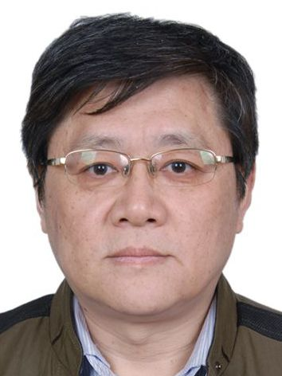
出生年月 | 1962年3月
单位 | 湖北医药学院第二临床学院/附属国药东风总医院
所属学科 | 临床医学-内科学-内分泌代谢病病
职称、职务 | 教授，主任医师，硕士研究生导师，内分泌代谢病科主任
E-mail | oskq@163.com
联系方式（办公电话） | 0719-8272550
研究方向 | 1.糖尿病及并发症诊治  2.甲状腺疾病诊治
个人简介 | 郭昆全，男，1962年03月生，硕士，教授，硕士研究生导师，湖北医药学院附属国药东风总医院医院内分泌代谢病科主任；湖北医药学院学报杂志编委。从事糖尿病及并发症方向的研究工作。  发表论文30篇。

